# 静态链表

静态链表原理

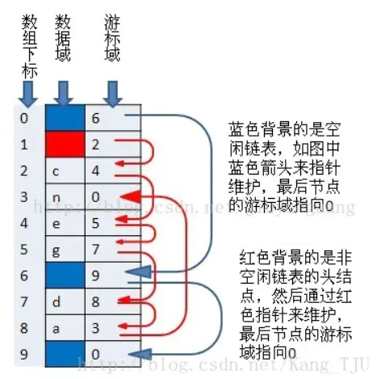

下标为 0 的节点表示空闲链表头节点 下标为 1 的节点非空闲链表的头节点 value 用来存储数据，pointer 用来指向下一个节点的索引 空闲列表最后一个节点与非空闲列表最后一个节点的指向下一个节点的索引都 为 0 用以表示链表到达尾部

静态链表的操作

1. 新增

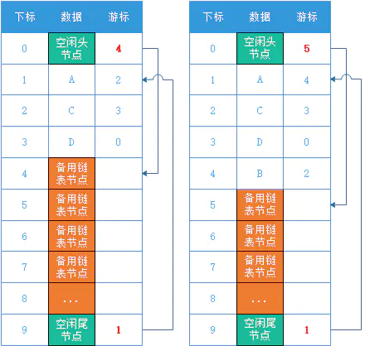

解决的办法是将所有未被使用过的及已被删除的分量用游标链成一个备用的链表，每当进行插入时，便可以从备用链表上取得第一个节点作为待插入的新节点。

同时获取要插入位置的非空闲链表前一个元素指向非空闲链表第一个元素，非空闲链表第一个元素指向原要插入位置的非空闲链表前一个元素指向的后一个元素，空闲链表头节点指向原来第一个元素指向的后一个节点。

1. 删除

获取要插入位置的非空闲链表前一个元素，让其指向要删除元素的后一个元素，空闲链表头节点指向非空闲链表要删除的元素，非空闲链表要删除的元素再指向原非空闲链表的第一个元素。